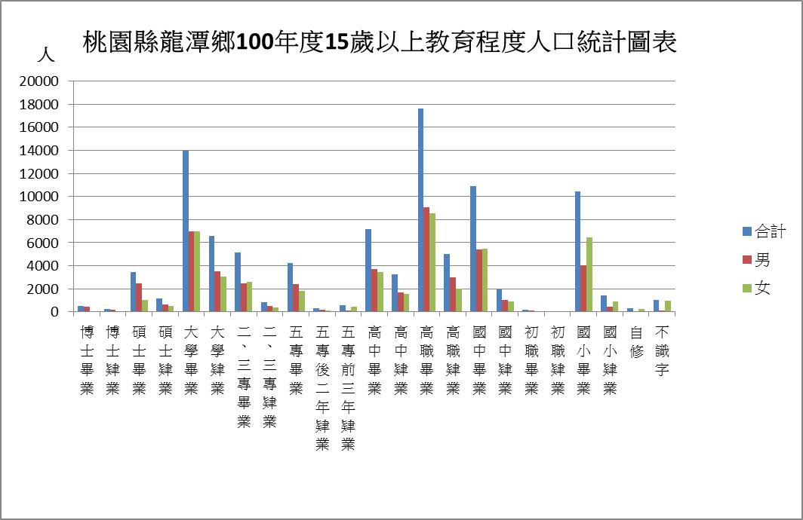
教育程度 | 合計 | 男 | 女
博士畢業 | 483 | 428 | 55
博士肄業 | 218 | 174 | 44
碩士畢業 | 3460 | 2439 | 1021
碩士肄業 | 1160 | 654 | 506
大學畢業 | 13948 | 6942 | 7006
大學肄業 | 6579 | 3528 | 3051
二、三專畢業 | 5123 | 2494 | 2629
二、三專肄業 | 869 | 485 | 384
五專畢業 | 4247 | 2414 | 1833
五專後二年肄業 | 287 | 168 | 119
五專前三年肄業 | 584 | 121 | 463
高中畢業 | 7140 | 3697 | 3443
高中肄業 | 3250 | 1705 | 1545
高職畢業 | 17639 | 9088 | 8551
高職肄業 | 5034 | 2993 | 2041
國中畢業 | 10863 | 5382 | 5481
國中肄業 | 1946 | 1050 | 896
初職畢業 | 159 | 110 | 49
初職肄業 | 27 | 20 | 7
國小畢業 | 10458 | 4024 | 6434
國小肄業 | 1394 | 476 | 918
自修 | 297 | 77 | 220
不識字 | 1053 | 111 | 942
總計 | 96218 | 48580 | 47638

